初級固態體生質燃料採樣方法
中華民國113年12月19日環部授研字第1135116921號函公告
自中華民國114年4月15日生效
NIEA A104.01C
- 方法概要
本方法係依據初級固態體生質燃料儲存型態、種類、數量及周圍環境等，選擇適當之採樣設備及採樣方法採集樣品。
- 適用範圍
本方法適用於初級固態體生質燃料（註 1）之採樣。
- 干擾
略
- 設備與材料
- 採樣器材設備
採樣器材須依照初級固態體生質燃料儲存之方式、種類、性質、擬採體積、總體密度(Bulk density)、擬採數量與檢測項目而選擇。
1.手動採樣設備
(1) 下墜式採樣箱 (Sampling box for falling-stream)：採樣箱頂部具正方形或矩形的開口，其大小能使待測樣品落入採樣箱。且採樣箱容量需確保採樣期間採樣箱不會滿溢。採樣箱應配備手柄或其他支撐裝置（例如安裝於軌道上），以使採樣箱能安全地通過欲採樣的初級固態體生質燃料流的整個橫截面（如圖一）。
(2) 採樣勺 (Scoop)：不鏽鋼或塑膠材質，杓之寬度可使待測樣品能夠舀入採樣杓（如圖二），亦可使用適當大小之可棄式不銹鏽鋼匙代替。
(3) 採樣鏟 (Shovel)：不鏽鋼或塑膠材質（如圖三）。
(4) 採樣耙 (Fork)：不鏽鋼材質，使用採樣耙時，較小待測樣品易於採樣耙尖齒間掉落。採樣時應確認採樣耙尖齒間距，以避免待測樣品掉落導致樣品流失（如圖四）。
(5) 採樣抓斗 (Grab)：可使用開放式抓斗或密閉式抓斗（如圖五）。
(6) 採樣管 (Pipe)：採樣管之開孔位置如圖六所示，採樣管之第一個開孔位置應設置於最接近採樣管尖端處。採樣管僅適用於自由流動狀的顆粒和均質樣品。管子的長度應足以伸入容器或料堆中。採樣管的開孔須夠大，以使大尺寸樣品可進入採樣設備。（採樣管使用方式請參考註21）
(7) 採樣架 (Frame)：採樣架用於暫時停止的輸送帶上手動採樣時。採樣架由兩塊平行的金屬板組成，兩側板間距至少為 2.5 倍大之被採樣品大小，其耙子的形狀需適合從輸送帶中取出樣品者（如圖七）。
(8) 採樣鉤 (Hook)：不鏽鋼材質，其採樣鉤應設有倒刺（如圖八），用於不拆開整捆秸稈之情況下，以便將其推入秸稈捆中，並在向後拉出時可順利取出部分秸稈等。
(9) 螺旋鑽組 (Auger)：不鏽鋼材質螺旋狀中空採樣管，可配合不同類型螺旋狀刀（如圖九）組成，且可以手鑽入或配合電源供應以電（氣）動式鑽入取樣。除可棄式外，使用後採樣器材應先以毛刷或鋼刷（鋼刷只能使用於不銹鏽鋼材質採樣器材）刷洗附著物，再以清潔劑、自來水洗滌數次，最後以試劑水淋洗晾乾。
2.機械式採樣設備：使用於動態（輸送狀態）採樣
(1) 下墜式物料採樣設備 (Falling-stream sampler)：用於採取輸送帶末段之樣品，其可等速降落至樣品收集箱中，且其開口置於與降落樣品方向垂直位置（如圖十），採樣方式請參考註32。
(2) 交叉帶式採樣設備 (Cross-belt sampler)：用於採取輸送帶上之樣品，其可收集輸送帶上整個斷面之樣品，收集設備之寬度需大於輸送帶寬度，且可完全收集輸送帶底部之樣品，其切刀邊緣需平行，以確保樣品代表性（如圖十一），採樣方式請參考註32。
3.標準篩。
- 樣品容器
樣品容器須考量初級固態體生質燃料之型態、性質、總體密度（如表一）與檢測項目，選擇密閉性容器，避免影響檢測數據，一般通常是以密封袋（或桶）保存，或參照各檢測方法規定。
- 試劑
試劑水：導電度在 25 ℃ 時小於 2 μmho/cm(μS/cm)。略
- 採樣與保存
  - 執行初級固態體生質燃料採樣前，須先確認待採樣品之性質等，選擇適當之採樣設備及採樣方式，並在進入燃燒設備前，採集足夠之待測樣品。若採樣對象含大量不同性質之初級固態體生質燃料或雜質（如：土壤、金屬）應記錄於採樣紀錄表。
  - 採樣評估：執行事業單位之初級固態體生質燃料採樣作業前，可先調查初級固態體生質燃料儲存情況，並規劃適當採樣方式及採樣位置後執行。初級固態體生質燃料採樣原則為每批次樣品中各顆粒代表樣品之機率應與顆粒存在於不同批次樣品之機率相同，然而靜態採樣之樣品代表性機率較低，動態採樣（輸送狀態）則較易達成該原則，因此，初級固態體生質燃料採樣傾向於採取動態採樣方式。
  - 採樣數量：依統計方式計算適當之採樣樣品數（註43），若初級固態體生質燃料種類與分析項目未列於表二至表六，則依註54至註76進行評估計算獲得估計採樣樣品數之相關參數。
  - 採樣方式：

1.料堆採樣：固態料堆可依面積及規模分為若干小區、或按高（深）度等進行採樣，採取所需樣品量，並將各採樣點採集約等量之樣品混合成 1 個初步樣品。採樣時應選可順利伸入採樣位置之採樣設備，而採樣位置達固態料堆最低點時須注意雜質。若採用多批次採樣時，則須將各子批次採得之初步樣品再混合成 1 個混合樣品。

2.動態採樣：將樣品依時間、重量或體積分批，並從批次樣品中隨機採樣，將各採樣點採集約等量之樣品混合成 1 個初步樣品。若採用多批次採樣時，則須將各子批次採得之初步樣品再混合成 1 個混合樣品。
  - 樣品處理：將樣品混合均勻後可適當進行縮分，惟須依樣品型態及大小決定縮分後樣品最小重量，並依初級固體生質燃料中水分檢測方法(NIEA A217.0M214.0)（註7）中表一及表二準則，此外縮分後之樣品重量亦須能提供後續檢測所需樣品量，所得樣品於採樣現場進行縮分有困難時，亦可於檢驗室內執行。
  - 保存：運送時，潮濕樣品保存於 10 °C以下；乾燥樣品則保存於乾燥陰涼處。樣品以密封袋（或桶）保存，並於樣品容器外貼上標籤及封條。樣品保存期限依各檢測方法之規定。
- 步驟
略
- 結果處理
略
- 品質管制
略
- 精密度與準確度
略
- 參考資料

（一）ISO International standards.International Organization for Standardization. Solid Biofuels — Sampling. ISO 18135, 2017.

（二）ISO International standards.International Organization for Standardization. Solid Biofuels — Sample Preparation. ISO 14780, 2017.

註1：初級固態體生質燃料是指農林植物、木材及其殘留物未經化學處理、膠合或表面塗裝程序作為燃料使用者，且非屬廢棄物再利用燃料者。
註21：採樣管使用方式：採樣管插入樣品的角度為 30 ° 至 90 °，在採樣管上之孔洞開啟前，採樣管需完整置入料堆。搖晃採樣管有助於樣品填滿採樣管，從採樣管取出樣品時，需注意細小顆粒。使用開孔式採樣管，於旋轉倒出樣品時需呈 90 °。採取樣品時，須注意樣品因傾斜而滾落，尤其是針對顆粒粒徑分布較廣或物理特性不同之樣品。建議盡可能採集整體完好之樣品，選取可伸長至樣品底部之採樣器具。
註32：機械採樣使用方式：通常位於樣品輸送帶最末端，當樣品進入斷面採樣器時需避免樣品彈跳出採樣器，且採樣器不可完全填滿。以機械設備採樣時，需選擇可自動傾倒樣品之設備，避免樣品流失。通常採樣器底部有樣品暫存區，當暫存區填滿後進行縮分。樣品需避免於縮分過程中流失，當採樣停止後，不可有任何樣品殘留於採樣器中，以免導致下批次樣品之採樣誤差，採樣前須確保採樣器正常操作，避免樣品堵塞。
註43：每批次採樣之最少樣品數(n_{min})，計算公式如下：

NSL：子批次數，若無分批，則NSL=1
Vi ：樣品變異數
PL ：於初級固態體生質燃料採樣、前處理及檢驗之 95 %信賴區間
的精密度
VPT：樣品前處理及檢驗之變異數
各種初級固態體生質燃料之V_{i}、V_{PT}、P_{L}可參考表二至表六之建議值。若最少樣品數(n_{min})經計算後為負值或過大，則調整子批次數(NSL)。
註54：樣品變異數(V_{i})可以通過以下任一方法獲得：
1.以簡單隨機採樣採取待測之初級固態體生質燃料至少 30 個樣品，並根據待測之項目（最好選擇灰分（乾基）或水分（使用初級固體生質燃料中水分檢測方法(NIEA A217.0M214.0)））進行分析，利用下式計算樣品變異數。

x_{i}：分析測試所得結果
n：樣品數
2.若待測的初級固態體生質燃料和某一種已知V_{i}值的初級固態體生質燃料性質類似，或是過去曾經使用類似的燃料處理和樣品製備之物質，則可以使用其V_{i}值。
3.若待測的初級固態體生質燃料性質和表二至表六中所列初級固態體生質燃料類似，則可以使用表二至表六中之V_{i}值。
註65：樣品前處理及檢驗之變異數(VPT)可通過以下任一方法獲得：
1.以簡單隨機採樣採取待測之初級固態體生質燃料至少 20 個樣品，每個樣品再分成兩個子樣品（構成一對），取每個子樣品並根據待測之項目（最好選擇灰分（乾基）或水分（使用初級固體生質燃料中水分檢測方法(NIEA A217.0M214.0)））進行分析，利用下式計算樣品前處理及檢驗之變異數(V_{PT})。

d_{i}：每對子樣品分析項目所得數值間之差異
n_{p}：樣品對之數目
2.若待測的初級固態體生質燃料和某一種已知V_{PT}值的初級固態體生質燃料性質類似，或是過去曾經使用類似的燃料處理和樣品製備之物質，則可以使用其V_{PT}值。
3.若待測的初級固態體生質燃料性質和表二至表六中所列初級固態體生質燃料類似，則可以使用表二至表六中之V_{PT}值。
註76：精密度(P_{L})：代表初級固態體生質燃料採樣、前處理及檢驗多次實驗獲得結果之間一致性的表現，利用下式計算精密度。

P_{L}：初級固態體生質燃料採樣、前處理及檢驗之 95 %信賴區間
的精密度
V_{i}：樣品變異數
n：每個子批次樣品的數目
N_{SL}：子批次數，若無分批，則N_{SL}=1
V_{PT}：樣品前處理及檢驗之變異數
註87：本文引用之公告方法名稱及編碼，以行政院環境保護署環境部最新公告者為準。

表一 初級固態體生質燃料之總體密度參考表
初級固態體生質燃料種類 | 總體密度(kg/m³)
顆粒(Pellets) | 550 至 700
磚塊(Briquettes) | 500 至 650
燃料粉(Fuel powder) | 150 至 250
乾燃料粉(Dry fuel powder) | 100 至 150
樹皮(Bark) | 250 至 400
鋸屑(Sawdust) | 250 至 380
刨屑(Shavings) | 80 至 170
木屑(Wood chips) | 250 至 400
整捆秸稈(Straw bales) | 130 至 180
碎秸稈(Chopped straw) | 80 至 120
碎芒草(Miscanthus chopped) | 100 至 120
資料摘自十一、參考資料(一)

表二 木質顆粒之精密度、樣品變異數、前處理及檢驗變異數參考值
種類 | 分析  項目 | 精密度(P_{L}) | 樣品變異數(V_{i}) | 前處理及檢驗變異數(V_{PT})
混合木質顆粒(6 mm至8 mm) | 總水分 | 0.20 % | 0.34 % | 0.002 %
混合木質顆粒(6 mm至8 mm) | 總熱值 | 0.100 MJ/kg | 0.038 MJ/kg | 0.0061 MJ/kg
單一來源木質顆粒( ≤ 6 mm) | 總水分 | 0.20 % | 0.025 % | 0.014 %
單一來源木質顆粒( ≤ 8 mm) | 總水分 | 0.20 % | 1.35 % | 0.002 %
單一來源不同品質木質顆粒 ( ≤ 8 mm) | 總水分 | 0.20 % | 0.958 % | 0.003 %
資料摘自十一、參考資料(一)
表三 樹皮及木屑之精密度、樣品變異數、前處理及檢驗變異數參考值
種類 | 分析  項目 | 精密度(PL) | 樣品變異數(Vi) | 前處理及檢驗變異數(VPT)
樹皮及木屑( ≤ 16 mm) | 總水分 | 1.00 % | 12.5 % | 0.059 %
刨屑 | 總水分 | 1.00 % | 6.0 % | 0.06 %
樹皮( ≤ 100 mm) | 總水分 | 1.00 % | 8.0 % | 0.68 %
樹皮( ≤ 100 mm) | 總熱值 | 0.100 MJ/kg | 0.081 MJ/kg | 0.0042 MJ/kg
資料摘自十一、參考資料(一)

表四 伐木殘材等之精密度、樣品變異數、前處理及檢驗變異數參考值
種類 | 分析  項目 | 精密度(PL) | 樣品變異數(Vi) | 前處理及檢驗變異數(VPT)
伐木殘材( ≤ 64 mm) | 總水分 | 1.5 % | 10 % | 0.73 %
橄欖渣( ≤ 3 mm) | 總水分 | 0.4 % | 0.23 % | 0.029 %
資料摘自十一、參考資料(一)

表五 整捆麥秸稈之精密度、樣品變異數、前處理及檢驗變異數參考值
分析項目 | 精密度(PL) | 樣品變異數(Vi) | 前處理及檢驗變異數(VPT)
總水分 | 2.5 % | 100 % | 3.06 %
含氯量 | 0.02 % | 0.01 % | 0.00005 %
資料摘自十一、參考資料(一)

表六 葡萄渣經16 mm篩分之精密度、樣品變異數、前處理及檢驗變異數參考值
分析項目 | 精密度(PL) | 樣品變異數(Vi) | 前處理及檢驗變異數(VPT)
總水分 | 1.5 % | 6.8 % | 1.9 %
資料摘自十一、參考資料(一)

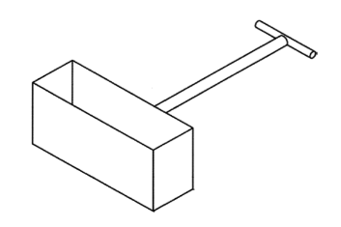

圖一 下墜式採樣箱

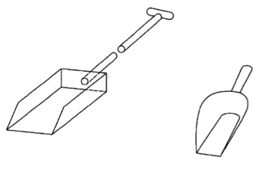

圖二 採樣勺

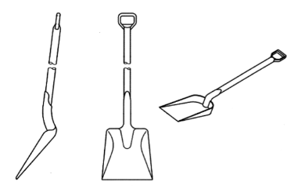

圖三 採樣鏟

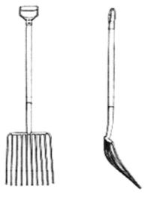

圖四 採樣耙

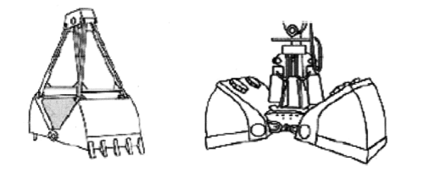

圖五 採樣抓斗

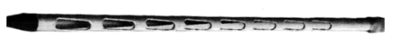

圖六 採樣管

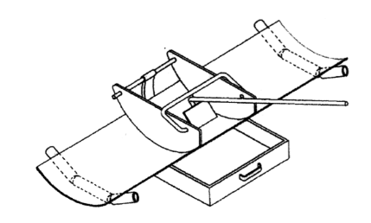

圖七 採樣架

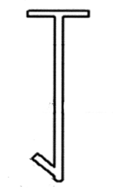

圖八 採樣鉤

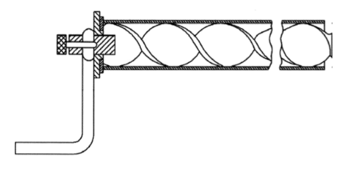

圖九 螺旋鑽組

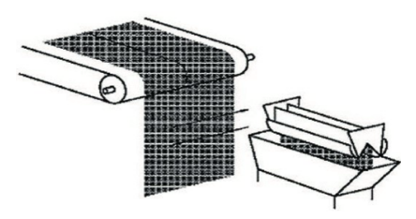

圖十 下墜式物料採樣設備

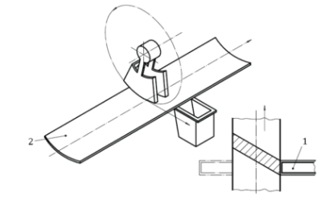

圖十一 交叉帶式採樣設備

